Trường Đại học Sư Phạm Kỹ Thuật Hưng Yên

Khoa Công Nghệ Thông Tin



**Đề Tài: Xây dựng phần mềm quản lý cửa hàng bán máy tính**

**Giáo viên hướng dẫn : Trịnh Thị Nhị**

**Sinh viên thực hiện : Trần Khắc Tuyển**

**Trịnh Thị Thúy**

**Lớp : TK42**

**Hưng Yên, tháng 06 năm 2014**

**NHẬN XÉT CỦA GIÁO VIÊN HƯỚNG DẪN**

**………………………………………………………………………………………...**

**………………………………………………………………………………………...**

**………………………………………………………………………………………...**

**………………………………………………………………………………………...**

**………………………………………………………………………………………...**

**………………………………………………………………………………………...**

**………………………………………………………………………………………...**

**………………………………………………………………………………………...**

**………………………………………………………………………………………...**

**………………………………………………………………………………………...**

**………………………………………………………………………………………...**

**………………………………………………………………………………………...**

**………………………………………………………………………………………...**

**………………………………………………………………………………………...**

**………………………………………………………………………………………...**

**………………………………………………………………………………………...**

**………………………………………………………………………………………...**

**………………………………………………………………………………………...**

# NHẬN XÉT CỦA GIÁO VIÊN HƯỚNG DẪN

**………………………………………………………………………………………...**

**………………………………………………………………………………………...**

**………………………………………………………………………………………...**

**………………………………………………………………………………………...**

**………………………………………………………………………………………...**

**………………………………………………………………………………………...**

**………………………………………………………………………………………...**

**………………………………………………………………………………………...**

**………………………………………………………………………………………...**

**………………………………………………………………………………………...**

**………………………………………………………………………………………...**

**………………………………………………………………………………………...**

**………………………………………………………………………………………...**

**………………………………………………………………………………………...**

**………………………………………………………………………………………...**

**………………………………………………………………………………………...**

**………………………………………………………………………………………...**

|  |  |
| --- | --- |
|  | **Giáo viên hướng dẫn** |

**MỤC LỤC**

LỜI NÓI ĐẦU 7

PHẦN I MỞ ĐẦU 8

1. Tên đề tài: 8

2. Lý do chọn đề tài 8

3. Khách thể và đối tượng nghiên cứu 8

4. Giới hạn và phạm vi nghiên cứu 8

5. Mục đích nghiên cứu 8

6. Nhiệm vụ nghiên cứu 9

7. Phương pháp nghiên cứu 9

8. Ý nghĩa lý luận và thực tiễn của đề tài 9

PHẦN II: NỘI DUNG 10

CHƯƠNG I CƠ SỞ LÝ THUYẾT CỦA ĐỀ TÀI 10

1.Phương pháp nghiên cứu 10

2.Cơ sở lý thuyết 10

CHƯƠNG II KHẢO SÁT PHÂN TÍCH THIẾT KẾ HỆ THỐNG 11

1.Các biểu đồ 11

1.1 Biểu đồ usecase 11

1.1.1 Usecase “ Tổng quát hệ thống ” 12

1.1.2 Use case “ Đăng nhập ” 13

1.1.3 Usecase “ Quản lý thông tin máy tính” 15

1.1.4 Usecase “ Quản lý nhân viên ” 17

1.1.5 Usecase “ Quản lý nhà cung cấp” 19

1.1.6 Usecase “Quản lý hóa đơn bán” 21

1.1.7 Usecase “Quản lý hóa đơn nhập” 23

1.1.8 Usecase “Quản lý khách hàng” 25

1.1.9 Usecase “Thống kê” 27

1.1.10 Usecase “Tìm kiếm” 28

1.1 Biểu đồ lớp tổng quát 29

1.2.1 Hệ thống biểu đồ lớp 29

1.2.2 Mô tả chi tiết từng lớp các đối tượng 30

1.2.2.1 Lớp thông tin máy tính 30

1.2.2.2 Lớp nhân viên 30

1.2.2.3 Lớp hóa đơn bán 31

1.2.2.4 Lớp hóa đơn nhập 32

1.2.2.5 Lớp nhà cung cấp 33

1.2.2.6 Lớp khách hàng 34

Chương III. THIẾT KẾ CƠ SỞ DỮ LIỆU 35

3.1 Danh sách các bảng dữ liệu 35

3.1.1. Bảng thông tin máy tính 35

3.1.2. Bảng nhân viên 35

3.1.3 Bảng bảng hóa đơn bán 36

3.1.4 Bảng hóa đơn nhập 37

3.1.5 Bảng nhà cung cấp 38

3.1.6 Bảng khách hàng 38

CHƯƠNG IV. PHÂN TÍCH THIẾT KẾ GIAO DIỆN 40

4.1 hệ thống chức năng chính của chương trình 40

4.2 Mô tả chi tiết từng chức năng 41

4.2.1 Form đăng nhập 41

4.2.2Form Menu 42

4.2.3 Form quản lý thông tin máy tính 43

4.2.4 Form quản lý nhân viên 44

4.2.5 Form nhà cung cấp 46

4.2.6 Form hóa đơn nhập 47

4.2.7 Form hóa đơn bán 48

4.2.8 Form khách hàng 50

4.2.9 Form thống kê 51

4.2.10 Form tìm kiếm thông tin máy tính 52

4.2.11 Form tìm kiếm thông tin nhân viên 53

4.2.12 Form tìm kiếm thông tin nhà cung cấp 54

4.2.13 Form tìm kiếm thông tin khách hàng 55

CHƯƠNG V: THỬ NGHIỆM VÀ ĐÁNH GIÁ 57

1 Cài đặt 57

2 Thử nghiệm 57

3 Đánh giá 57

PHẦN III QUYẾT ĐỊNH VÀ KHUYẾN NGHỊ 58

1. Kết luận 58

2. Đề xuất ý kiến 58

PHẦN IV: TÀI LIỆU THAM KHẢO 59

PHẦN IV: KẾT LUẬN 60

LỜI NÓI ĐẦU

“Nhanh Tiện Chính xác và Hiệu quả” là bốn phương châm cần phát huy để ứng dụng vào cuộc sống hiện đại.Bởi lẽ xã hội đang trên đà phát triển theo hướng công nghiêp hóa, hiện đại hóa. Cùng với sự bùng nổ của nền văn minh Công Nghệ Thông Tin làm cho mọi thứ diễn ra xung quanh chúng ta với tốc độ chóng mặt. Và nó đặt ra yêu cầu hoàn thành công việc một cách nhanh chóng, tốn ít thời gian nhất, thông dụng với mọi đối tượng mà vẫn thu được hiệu quả cao.

Là những sinh viên năm thứ hai của khoa Công Nghệ Thông Tin, Trường Đại Học SPKT Hưng Yên yêu dấu, dưới sự dạy bảo trực tiếp, hướng dẫn nhiệt tình và chi tiết của các thầy cô trong trường, đăc biệt là thầy cô trong khoa CNTT, cùng với tinh thần ham học hỏi chúng em muốn thử sức của mình với hiện trạng của thực tế. Sau một khoảng thời gian được học tập và nghiên cứu về môn phân tích và thiết kế hệ thống thông tin và những môn học có liên quan, chúng em đã lựa chọn “thiết kế phần mềm quản lý cửa hàng bán máy tính” để làm đề tài thiết kế cho nhóm mình.Đây là một cơ hội tốt cho nhóm chúng em tìm hiểu và áp dụng những kiến thức đã học vào thực tế.Hi vọng rằng dưới sự hướng dẫn của quý thầy cô chúng em sẽ tạo ra được phần mềm này thật tốt để có thể áp dụng vào trong tế.

Mặc dù nhóm em đã sự cố gắng tìm hiểu và khảo sát thực tế ở một số cửa hàng,siêu thị nhỏ, cũng như phần mềm có sẵn, nhưng do khả năng còn hạn hẹp nên cũng không tránh khỏi những thiếu sót, và những sai lầm. Vậy chúng em rất mong được sự đóng góp ý kiến của các thầy cô và các bạn để chương trình của chúng em được hoàn thiện hơn, tốt hơn!

Cuối cùng chúng em xin chân thành cảm ơn các quý thầy cô, đặc biệt là cô Trịnh Thị Nhịđã giúp đỡ chúng em hoàn thành chương trình này!

## 

PHẦN I MỞ ĐẦU

1. Tên đề tài:

Xây dựng Hệ thống quản lý cửa hàng bán máy tính

2. Lý do chọn đề tài

Trong thực tế ngày nay, công việc quản lý ở các cơ quan nói chungvà việc quản lý các cửa hàng bán máy tính nói riêng đã và đang được áp dụng trên máy vi tính vì số lượng rất lớn. Nếu chúng ta sử dụng biện pháp lưu trữ trên giấy tờ, văn bản thì sẽ rất khó khăn trong việc quản lý như khi muốn tìm kiếm thông tin về một mặt hàng hay muốn thay đổi thông tin của một mặt hàng thì sẽ cực kỳ khó khăn với lượng mặt hàng cực lớn của các cửa hàng.Từ những khó khăn đó mà các phần mềm quản lý đã và đang được nghiên cứu và phát triển để hỗ trợ cho công tác quản lý.Việc áp dụng công nghệ thông tin vào công tác quản lý không chỉ làm giảm các bất cập trong công tác quản lý mà còn giúp cho người quản lý cảm thấy thoải mái trong công tác .năng suất làm việc được nâng cao.

Xuất phát từ những lý do đó nhóm sinh viên chúng em đã quyết định chọn đề tài: “Quản Lý Cửa Hàng Bán Máy Tính” nhằm góp phần giải quyết cho người quản lý cập nhật thông tin nhanh chóng, tra cứu những dữ liệu được xử lý chính xác về các mặt hàng, giá cả, doanh thu nhằm phục vụ cho các thao tác hoặc chức năng sau đó, dễ sử dụng cho những giao diện đồ họa thân thiện đối với người dùng.

Do thời gian và khả năng bản thân có hạn nên phần mềm của nhóm em còn nhiều thiếu sót nên rất mong được sự đóng góp ý kiến của các thầy cô và các bạn để nhóm em có những điều chỉnh giúp cho phần mềm ngày càng hoàn thiện.

3. Khách thể và đối tượng nghiên cứu

* Hệ thống quản lý cửa hàng
* Các công cụ dùng để xây dựng chương trình

4. Giới hạn và phạm vi nghiên cứu

* Áp dụng vào phân hệ quản lý cửa hàng bán máy tính vừa và nhỏ
* Quản lý cửa hàng về mặt tổng thể cũng như chi tiết.
* Đưa ra các báo cáo, thống kê tổng hợp.

5. Mục đích nghiên cứu

* Quản lý cửa hàng về mặt tổng thể cũng như chi tiết.
* Giải quyết tối ưu hóa quá trình mượn trả tài liệu.
* Đưa ra các báo cáo, thống kê tổng hợp.

6. Nhiệm vụ nghiên cứu

* Tìm hiểu nghiệp vụ quản lý thư viện (quản lý thông tin máy tính, ho, quản lý hóa đơn bán, quản lý hóa đơn nhập, quản lý nhà cung cấp, thống kê, báo cáo…).
* Tìm hiểu các công cụ xây dựng chương trình.

7. Phương pháp nghiên cứu

* Khảo sát thực tế

Thu thập các tài liệu liên quan đến nghiệp vụ quản lý cửa hàng bán máy tính

8. Ý nghĩa lý luận và thực tiễn của đề tài

* Giúp chúng em hiểu về nghiệp vụ quản lý cửa hàng.
* Ứng dụng đề tài vào việc tối ưu hóa quá trình quản lý cửa hàng bán máy tính.

# 

PHẦN II: NỘI DUNG

CHƯƠNG I CƠ SỞ LÝ THUYẾT CỦA ĐỀ TÀI

1. Phương pháp nghiên cứu

* Tìm hiểu thực tế
* Thu thập các tài liệu liên quan đến việc quản lý bán máy tính.
* Dựa vào công cụ hỗ trợ để xây dựng chương trình mới.

1. Cơ sở lý thuyết

Dựa trên adonet, sql sever và windowform.

CHƯƠNG II KHẢO SÁT PHÂN TÍCH THIẾT KẾ HỆ THỐNG

1. Các biểu đồ

1.1 Biểu đồ usecase

|  |  |  |
| --- | --- | --- |
| STT | Actor | Use Case |
|  | Quản lý | Đăng nhập  Quản lý thông tin máy tính  Quản lý nhân viên  Quản lý nhà cung cấp  Quản lý hóa đơn bán  Quản lý hóa đơn nhập  Quản lý Khách hàng  Thống kê  Tìm kiếm |

1.1.1 Usecase “Tổng quát hệ thống ”

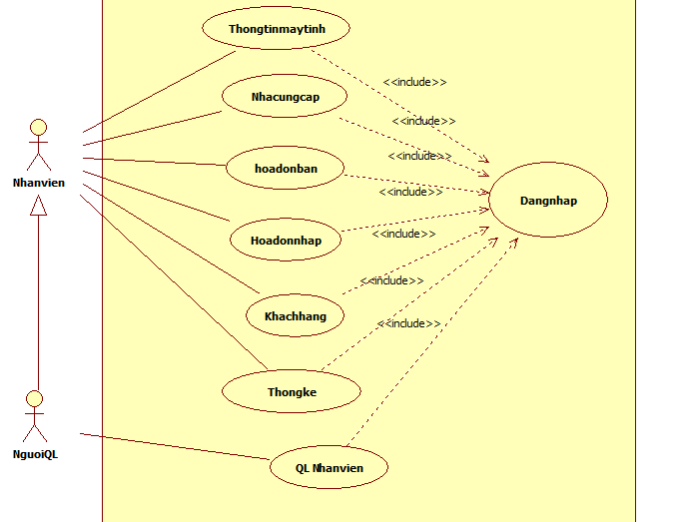

Hình 2.1: Use case tổng quát hệ thống

* Tóm tắt

- Người quản lý phải đăng nhập để thực hiện công việc quản lý của mình, quản lý thông tin máy tính, hóa đơn, nhà cung cấp, thống kê, tìm kiếm, thêm, sửa, xóa thông tin.

- Người quản trị hệ thống là người QL có phân quyền cao nhất, phải đăng nhập để quản lý các chức năng chung của hệ thống như quản lý thông tin máy tính, hóa đơn, nhà cung cấp, thống kê,xem được báo cáo thống kê.

* Dòng sự kiện

- Dòng sự kiện chính

* Quản lý thông tin máy tính: Quản lý tất cả các thông tin liên quan đến máy tính của cửa hàng.
* Quản lý nhà cung cấp: Quản lý tất cả các thông tin lien quan đến nhà cung cấp.
* Quản lý hóa đơn: Quản lý các thông tin về hóa đơn bán và nhập máy tính.
* Thống kê: Thống kê các thông tin cần thiết về các máy tính theo tháng
* Nếu không đăng nhập thì không thể thực hiện các chức năng bên trong hệ thống.

- Các yêu cầu đặc biệt

* Bắt buộc người quản lý phải có tài khoản để đăng nhập vào hệ thống.

- Trạng thái hệ thống bắt đầu khi thực hiện các use case

* Đối với người quản lý: Hệ thống sẽ đòi hỏi phải đăng nhập trước khi sử dụng các chức năng quản lý.

1.1.2 Use case “Đăng nhập”

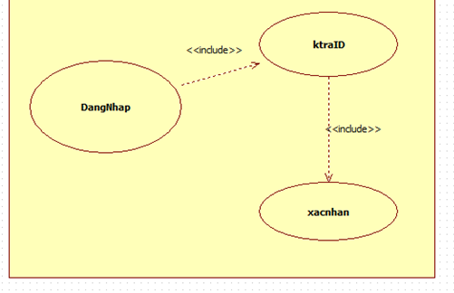

Hình 2.2: Usecase Đăng nhập

* Tóm tắt: Chức năng này cho phép người dùng đăng nhập vào hệ thống để sử dụng các chức năng của chương trình.
* Dòng sự kiện:

- Dòng sự kiện chính:

Usecase này bắt đầu khi người sử dụng chạy chương trình. Hệ thống sẽ kiểm tra tính hợp lệ của Tài Khoản và Mật khẩu. Nếu đúng sẽ đưa ra thông báo nhóm sử dụng của người dùng và hiện màn hình giao diện chính của chương trìnhvới hệ thống menu hiển thị phù hợp với chức năng của người đăng nhập, phụ thuộc vào nhóm sử dụng của tên đăng nhập đó. Ngược lại, sẽ đưa ra thông báo lỗi và yêu cầu người dùng Đăng nhập lại.

- Dòng sự kiện phụ:

* Nếu người dùng nhấn vào nút “Thoát”, usecase kết thúc. Form được đóng lại.

- Các yêu cầu đặc biệt: không có

- Điều kiện bổ sung:

* Nếu người dùng chưa nhập giá trị gì vào Username và Password mà nhấn chuột vào nút đăng nhập thì coi trường hơp Tên đăng nhập và Mật khẩu là không hợp lệ.

1.1.3 Usecase “ Quản lý thông tin máy tính”



Hình 2.3: Usecase Quản lý thông tin máy tính

* Tóm tắt:

- Chức năng này cho phép người dùng quản lý các thông tin của máy tính trong cửa hàng.

* Dòng sự kiện:

- Dòng sự kiện chính:

* - Dòng sự kiện phụ: Nút “Tìm” dùng khi người dùng muốn tìm kiếm thông tin máy tính.
* Các thông tin của máy tính bao gồm các thông tin như: mã máy tính, tên máy tính, số lượng, giá bán, mã nhà cung cấp, được nhập trên các ô textbox, và combobox.
* Khi nhập xong thì nhấn nút “Thêm” thì toàn bộ các thông tin của máy tính được load lên DataGridview và đồng thời được lưu vào trong cơ sở dữ liệu.
* Nếu muốn “ Sửa ” thông tin của máy tính nào thì ta chỉ cần chọn nhân viên đó trên DataGridview khi đó thông tin được load trở lại các ô textbox và Combobox và người dùng có thể sửa thông tin.
* Tương tự như vậy với chức năng “Xoá” ta chỉ cần chọn máy tính cần xóa trên DataGridview và nhấn vào nút xóa thì sẽ xóa được thông tin của nhân viên đó.
* Nếu người sử dụng nhấn nút “Làm Mới” thì toàn bộ các ô textbox sẽ trở về rỗng cho phép người dùng nhập mới mộtsản phẩm
* - Dòng sự kiện phụ: Nút “Quay lại” dùng khi người dùng muốn quay trở lại trang menu khi muốn chuyển sang quản lý các mục khác.
* - Dòng sự kiện phụ: Nút “Thoát” dùng khi người dùng muốn thoát chương trình.

- Các yêu cầu đặc biệt: Không có

- Điều kiện tiên quyết:

* Người dùng chạy chương trình và phải đăng nhập thành công.

- Điều kiện bổ sung:

* Người dùng phải nhập đầy đủ các thông tin trên ô textbox và Combobox, chú ý số số lượng và đơn giá thì chỉ được nhập số.

1.1.4 Usecase “Quản lý nhân viên”

 Hình 2.4: UsecaseQuản lý nhân viên

* Tóm tắt:

- Chức năng này cho phép người dùng quản lý thông tin nhân viên trong cửa hàng.

* Dòng sự kiện:

- Dòng sự kiện chính:

* Các thông tin của nhân viên bao gồm các thông tin như: mã NV, tên NV, giới tính, địa chỉ, số điện thoại, được nhập trên các ô textbox.
* Khi nhập xong thì nhấn nút “Thêm” thì toàn bộ các thông tin của nhân viên được load lên DataGridview và đồng thời được lưu vào trong cơ sở dữ liệu.
* Nếu muốn “ Sửa ” thông tin của nhân viên nào thì ta chỉ cần chọn nhân viên đó trên DataGridview khi đó thông tin được load trở lại các ô textbox và Combobox và người dùng có thể sửa thông tin.
* Tương tự như vậy với chức năng “Xoá” ta chỉ cần chọn nhân viên cần xóa trên DataGridview và nhấn vào nút xóa thì sẽ xóa được thông tin của nhân viên đó.
* Nếu người sử dụng nhấn nút “Làm Mới” thì toàn bộ các ô textbox sẽ trở về rỗng cho phép người dùng nhập mới mộtsản phẩm
* - Dòng sự kiện phụ: Nút “Quay lại” dùng khi người dùng muốn quay trở lại trang menu khi muốn chuyển sang quản lý các mục khác.
* - Dòng sự kiện phụ: Nút “Thoát” dùng khi người dùng muốn thoát chương trình.

- Các yêu cầu đặc biệt: Không có

- Điều kiện tiên quyết:

* Người dùng chạy chương trình và phải đăng nhập thành công.

- Điều kiện bổ sung:

* Người dùng phải nhập đầy đủ các thông tin trên ô textbox.

1.1.5 Usecase “Quản lý nhà cung cấp”

 Hình 2.5: Usecase Quản lý nhà cung cấp

* Tóm tắt:

-Chức năng này cho phép người quản lý nhà cung cấp

* Dòng sự kiện:

- Dòng sự kiện chính:

* Các thông tin mà người quản lý cần khi quản lý bao gồm: mã nhà cung cấp,tên nhà cung cấp,các thông tin được nhập vào các ô textbox trên form
* Khi các thông tin đã có đầy đủ thì nhấn nút “Thêm” thì toàn bộ thông tin được load lên DataGridview đồng thời được lưu vào trong cơ sở dữ liệu.
* Nút “ Sửa ” khi muốn sửa đổi thông tin gì thì ta chọn mã nhà cung cấp cần sửa trên DataGridview khi đó thông tin được load trở lại Textbox lúc đó người dùng có thể sửa thông tin.
* Nút “Xóa” dùng khi người sử dụng muốn xóa một nhà cung cấp vì một lý do nào đó.
* Khi người dùng muốn tìm kiếm thông tin thì người dùng nhập thông tin vào textbox thông tin và ấn nút tìm thì thông tin bao gồm mã và tên nhà cung cấp sẽ hiện lên data gridview

- Dòng sự kiện phụ:

* Nút “Quay lại” dùng khi người dùng muốn quay trở lại trang menu khi muốn chuyển sang quản lý các mục khác.
* Nút “Thoát” dùng khi người dùng muốn thoát chương trình.

- Các yêu cầu đặc biệt: Không có.

- Điều kiện tiên quyết:

* Người dùng chạy chương trình và đăng nhập thành công.

- Điều kiện bổ sung:

* Người dùng phải điền đầy đủ các thông tin vào các ô textbox.

1.1.6 Usecase “Quản lý hóa đơn bán”



Hình2.6: Usecase Quản lýhóa đơn bán

* Tóm tắt: Chức năng này cho phép người dùng quản lý các thông tin về hóa đơn bán.
* Dòng sự kiện:

- Dòng sự kiện chính:

* Các thông tin về hóa đơn được lưu trên các ô textbox, combobox, thông tin bao gồm mã hóa đơn bán, mã NV, mã KH, mã MT, số lượng, ngày bán, địa chỉ, số điện thoại, đơn giá, tổng tiền.
* Khi nhập xong thì nhấn nút ” Thêm ” thì toàn bộ các thông tin về mã hóa đơn,ngày tháng,tổng tiền được load lên DataGridview và đồng thời được lưu vào trong cơ sở dữ liệu.
* Nếu muốn “Sửa” thông tin hóa đơn nào thì ta chỉ cần chọn hóa đơn đó trên DataGridview khi đó thông tin được load trở lại các ô textbox và người dùng có thể sửa thông tin.
* Tương tự như vậy với chức năng “Xoá” ta chỉ cần chọn hóa đơn cần xóa trên DataGridview và nhấn vào nút xóa thì sẽ xóa được thông tin của hóa đơn đó.
* Nếu người sử dụng nhấn nút “Làm Mới” thì toàn bộ các ô textbox sẽ trở về rỗng cho phép người quản lý nhập mới một hóa đơn.
* Nếu muốn “In hóa đơn bán” thì ta chỉ cần chọn button In hóa đơn bán đó thì sẽ In ra EXCEL

- Dòng sự kiện phụ:

* Nút “Quay lại” dùng khi người dùng muốn quay trở lại trang menu khi muốn chuyển sang quản lý các mục khác.
* Nút “Thoát” dùng khi người dùng muốn thoát chương trình.

- Các yêu cầu đặc biệt: Không có

- Điều kiện tiên quyết:

* Nhân viên chạy chương trình và phải đăng nhập thành công.

- Điều kiện bổ sung:

* Người dùng phải nhập đầy đủ các thông tin trên ô textbox và combobox.

1.1.7 Usecase “Quản lý hóa đơn nhập”



Hình 2.7: Usecase Quản lýhóa đơn nhập

* Tóm tắt: Chức năng này cho phép người dùng quản lý các thông tin về hóa đơn nhập.
* Dòng sự kiện:

- Dòng sự kiện chính:

* Các thông tin về hóa đơn được lưu trên các ô textbox, combobox, thông tin bao gồm mã hóa đơn nhập, mã NV, mã MT,mã NCC, số lượng, ngày nhập, địa chỉ, số điện thoại, đơn giá, tổng tiền.
* Khi nhập xong thì nhấn nút ” Thêm ” thì toàn bộ các thông tin về mã hóa đơn, ngày tháng, tổng tiền được load lên DataGridview và đồng thời được lưu vào trong cơ sở dữ liệu.
* Nếu muốn ” Sửa ” thông tin hóa đơn nào thì ta chỉ cần chọn hóa đơn đó trên DataGridview khi đó thông tin được load trở lại các ô textbox và người dùng có thể sửa thông tin.
* Tương tự như vậy với chức năng “Xoá” ta chỉ cần chọn hóa đơn cần xóa trên DataGridview và nhấn vào nút xóa thì sẽ xóa được thông tin của hóa đơn đó.
* Nếu người sử dụng nhấn nút “Làm Mới” thì toàn bộ các ô textbox sẽ trở về rỗng cho phép người quản lý nhập mới một hóa đơn.

- Dòng sự kiện phụ:

* Nút “Quay lại” dùng khi người dùng muốn quay trở lại trang menu khi muốn chuyển sang quản lý các mục khác.
* Nút “Thoát” dùng khi người dùng muốn thoát chương trình.

- Các yêu cầu đặc biệt: Không có

- Điều kiện tiên quyết:

* Nhân viên chạy chương trình và phải đăng nhập thành công.

- Điều kiện bổ sung:

* Người dùng phải nhập đầy đủ các thông tin trên ô textbox và combobox.

1.1.8 Usecase “Quản lý khách hàng”



Hình 2.8: Usecase Quản lý khách hàng

* Tóm tắt:

- Chức năng này cho phép người dùng quản lý thông tin khách hàng.

* Dòng sự kiện:

- Dòng sự kiện chính:

* Các thông tin của khách hàng bao gồm các thông tin như: mã KH, tên KH, giới tính, địa chỉ, số điện thoại, được nhập trên các ô textbox.
* Khi nhập xong thì nhấn nút “Thêm” thì toàn bộ các thông tin của khách hàng được load lên DataGridview và đồng thời được lưu vào trong cơ sở dữ liệu.
* Nếu muốn “ Sửa ” thông tin của khách hàng nào thì ta chỉ cần chọn khách hàng đó trên DataGridview khi đó thông tin được load trở lại các ô textbox và Combobox và người dùng có thể sửa thông tin.
* Tương tự như vậy với chức năng “Xoá” ta chỉ cần chọn khách hàng cần xóa trên DataGridview và nhấn vào nút xóa thì sẽ xóa được thông tin của khách hàngđó.
* Nếu người sử dụng nhấn nút “Làm Mới” thì toàn bộ các ô textbox sẽ trở về rỗng cho phép người dùng nhập mới mộtsản phẩm
* - Dòng sự kiện phụ: Nút “Quay lại” dùng khi người dùng muốn quay trở lại trang menu khi muốn chuyển sang quản lý các mục khác.
* - Dòng sự kiện phụ: Nút “Thoát” dùng khi người dùng muốn thoát chương trình.

- Các yêu cầu đặc biệt: Không có

- Điều kiện tiên quyết:

* Người dùng chạy chương trình và phải đăng nhập thành công.

- Điều kiện bổ sung:

* Người dùng phải nhập đầy đủ các thông tin trên ô textbox.

1.1.9 Usecase “Thống kê”



Hình 2.9: Usecase Thống kê

* Tóm tắt: Chức năng này cho phép người quản lý xem được doanh thu từ việc bán máy tính theo tháng.
* Dòng sự kiên:

- Dòng sự kiện chính:

* Người quản lý nhập thông tin về thời gian vào ô textbox thì datagrid view sẽ hiện lên thông tin về hóa đơn trong tháng đó.

- Dòng sự kiện phụ: Nếu người sử dụng nhấn nút “Quay lại” thì sẽ xuất hiện menu quản lý.

- Dòng sự kiện phụ: Nếu người sử dụng nhấn nút “Thoát” thì sẽ thoát khỏi chương trình.

- Các yêu cầu đặc biệt: Không có

- Điều kiện tiên quyết:

* Người quản lý đăng nhập thì có thể xem báo cáo thống kê, người dùng tức nhân viên không thể xem được.

- Điều kiện bổ sung:

* Người dùng phải nhập đầy đủ các thông tin trên ô textbox.

1.1.10 Usecase “Tìm kiếm”



Hình 2.10: Usecase Tìm kiếm

* Tóm tắt: Chức năng này cho phép người quản lý tìm được các thông tin cần tìm.
* Dòng sự kiên:

- Dòng sự kiện chính:

* Người quản lý nhập thông tin vào ô textbox thì datagrid view sẽ hiện lên thông tin mà cần hiện thị.

- Dòng sự kiện phụ: Nếu người sử dụng nhấn nút “Quay lại” thì sẽ xuất hiện menu quản lý.

- Dòng sự kiện phụ: Nếu người sử dụng nhấn nút “Thoát” thì sẽ thoát khỏi chương trình.

- Các yêu cầu đặc biệt: Không có

- Điều kiện bổ sung:

* Người dùng phải nhập đầy đủ các thông tin trên ô textbox.

1.1 Biểu đồ lớp tổng quát

1.2.1 Hệ thống biểu đồ lớp



Hình 2.10: Biểu đồ lớp tổng quát

1.2.2 Mô tả chi tiết từng lớp các đối tượng

1.2.2.1 Lớp thông tin máy tính

|  |  |  |  |
| --- | --- | --- | --- |
| STT | Tên thuộc tính | Ràng buộc | Ý nghĩa/Ghi chú |
| 1 | Mamt | Primary key | Mã máy tính |
| 2 | Tenmt |  | Tên máy tính |
| 3 | Soluong |  | Số lượng |
| 4 | Giaban |  | Giá bán |
| 5 | mancc |  | Mã nhà cung cấp |

Bảng 2.1: Danh sách các thuộc tính của lớp máy tính

|  |  |  |
| --- | --- | --- |
| STT | Tên phương thức | Ghi chú |
| 1 | Nhap() | Nhập |
| 2 | Them() | Thêm |
| 3 | Sua() | Sửa |
| 4 | Xoa() | Xóa |
| 5 | Timkiem() | Tìm kiếm |

Bảng 2.2: Danh sách các phương thức của lớp máy tính

1.2.2.2 Lớp nhân viên

|  |  |  |  |
| --- | --- | --- | --- |
| STT | Tên thuộc tính | Ràng buộc | Ý nghĩa/Ghi chú |
| 1 | MaNV | Primary key | Mã nhân viên |
| 2 | TenNV |  | Tên nhân viên |
| 3 | Gioitinh |  | Giới tính |
| 4 | Diachi |  | Địa chỉ |
| 5 | sdt |  | Số điện thoại |

Bảng 2.3: Danh sách các thuộc tính của lớp nhân viên

|  |  |  |
| --- | --- | --- |
| STT | Tên phương thức | Ghi chú |
| 1 | Nhap() | Nhập |
| 2 | Them() | Thêm |
| 3 | Sua() | Sửa |
| 4 | Xoa() | Xóa |

Bảng 2.4: Danh sách các phương thức của lớp nhân viên

1.2.2.3 Lớp hóa đơn bán

|  |  |  |  |
| --- | --- | --- | --- |
| STT | Tên thuộc tính | Ràng buộc | Ý nghĩa/Ghi chú |
| 1 | MaHDB | Primary key | Mã hóa đơn bán |
| 2 | MaNV |  | Mã nhân viên |
| 3 | MaKH |  | Mã khách hàng |
| 4 | MaMT |  | Mã máy tính |
| 5 | Soluong |  | Số lượng |
| 6 | Ngayban |  | Ngày bán |
| 7 | Diachi |  | Địa chỉ |
| 8 | sdt |  | Số điện thoại |
| 9 | Dongia |  | Đơn giá |
| 10 | Tongtien |  | Tổng tiền |

Bảng 2.5: Danh sách các thuộc tính của lớp hóa đơn bán

|  |  |  |
| --- | --- | --- |
| STT | Tên phương thức | Ghi chú |
| 1 | Nhap() | Nhập |
| 2 | Them() | Thêm |
| 3 | Sua() | Sửa |
| 4 | Xoa() | Xóa |

Bảng 2.6: Danh sách các phương thức của lớp hóa đơn bán

1.2.2.4 Lớp hóa đơn nhập

|  |  |  |  |
| --- | --- | --- | --- |
| STT | Tên thuộc tính | Ràng buộc | Ý nghĩa/Ghi chú |
| 1 | MaHDN | Primary key | Mã hóa đơnnhập |
| 2 | MaNV |  | Mã nhân viên |
| 3 | MaMT |  | Mã máy tính |
| 4 | MaNCC |  | Mã nhà cung cấp |
| 5 | Soluong |  | Số lượng |
| 6 | Ngaynhap |  | Ngày nhập |
| 7 | Diachi |  | Địa chỉ |
| 8 | Sdt |  | Số điện thoại |
| 9 | Dongia |  | Đơn giá |
| 10 | Tongtien |  | Tổng tiền |

Bảng 2.7: Danh sách các thuộc tính của lớp hóa đơn nhập

|  |  |  |
| --- | --- | --- |
| STT | Tên phương thức | Ghi chú |
| 1 | Nhap() | Nhập |
| 2 | Them() | Thêm |
| 3 | Sua() | Sửa |
| 4 | Xoa() | Xóa |

Bảng 2.8: Danh sách các phương thức của lớp hóa đơn nhập

1.2.2.5 Lớp nhà cung cấp

|  |  |  |  |
| --- | --- | --- | --- |
| STT | Tên thuộc tính | Ràng buộc | Ý nghĩa/Ghi chú |
| 1 | MaNCC | Primary key | Mã nhà cung cấp |
| 2 | TenNCC |  | Tên nhà cung cấp |
| 3 | Diachi |  | Địa chỉ |
| 4 | Sdt |  | Số điện thoại |

Bảng 2.9: Danh sách các thuộc tính của lớp nhà cung cấp

|  |  |  |
| --- | --- | --- |
| STT | Tên phương thức | Ghi chú |
| 1 | Nhap() | Nhập |
| 2 | Them() | Thêm |
| 3 | Sua() | Sửa |
| 4 | Xoa() | Xóa |

Bảng 2.10: Danh sách các phương thức của lớp nhà cung cấp

1.2.2.6 Lớp khách hàng

|  |  |  |  |
| --- | --- | --- | --- |
| STT | Tên thuộc tính | Ràng buộc | Ý nghĩa/Ghi chú |
| 1 | MaKH | Primary key | Mã khách hàng |
| 2 | TenKH |  | Tên khách hàng |
| 3 | Gioitinh |  | Giới tính |
| 4 | Diachi |  | Địa chỉ |
| 5 | sdt |  | Số điện thoại |

Bảng 2.11: Danh sách các thuộc tính của lớp khách hàng

|  |  |  |
| --- | --- | --- |
| STT | Tên phương thức | Ghi chú |
| 1 | Nhap() | Nhập |
| 2 | Them() | Thêm |
| 3 | Sua() | Sửa |
| 4 | Xoa() | Xóa |

Bảng 2.12: Danh sách các phương thức của lớp khách hàng

Chương III. THIẾT KẾ CƠ SỞ DỮ LIỆU

3.1 Danh sách các bảng dữ liệu

3.1.1. Bảngthông tin máy tính

|  |  |  |  |  |
| --- | --- | --- | --- | --- |
| **STT** | **Tên thuộc tính** | **Kiểu dữ liệu** | **Kích thước** | **Ý nghĩa** |
| 1 | MaMT | Char(10) | 10 | Mã máy tính- khóa chính |
| 2 | TenMT | Varchar(50) | 50 | Tên máy tính |
| 3 | NCC | Char(10) | 10 | Mã nhà cung cấp |
| 4 | Soluong | Int |  | Số lượng |
| 5 | Giaban | Int |  | Giá bán |

**Bảng 3.1 Bảng thông tin máy tính**

3.1.2. Bảng nhân viên

|  |  |  |  |  |
| --- | --- | --- | --- | --- |
| **STT** | **Tên thuộc tính** | **Kiểu dữ liệu** | **Kích thước** | **Ý nghĩa** |
| 1 | MaNV | Char(10) | 10 | Mã máy tính- khóa chính |
| 2 | TenNV | Varchar(50) | 50 | Tên nhân viên |
| 3 | Gioitinh | NVarchar(50) | 50 | Giới tính |
| 4 | Diachi | NVarchar(50) | 50 | Địa chỉ |
| 5 | sdt | int |  | Số điện thoại |

**Bảng 3.2 Bảng nhân viên**

3.1.3 Bảng bảng hóa đơn bán

|  |  |  |  |  |
| --- | --- | --- | --- | --- |
| **STT** | **Tên thuộc tính** | **Kiểu dữ liệu** | **Kích thước** | **Ý nghĩa** |
| 1 | MaHDB | Char(10) | 10 | Mã chủng loại – khóa chính |
| 2 | MaNV | Char(10) | 10 | Mã nhân viên |
| 3 | MaKH | Char(10) | 10 | Mã Khách hàng |
| 4 | MaMT | Char(10) | 10 | Mã máy tính |
| 5 | Soluong | Int |  | Số lượng |
| 6 | Ngayban | Date |  | Ngày bán |
| 7 | Diachi | Nvarchar(50) | 50 | Địra chi |
| 8 | sdt | Int |  | Số điện thoại |
| 10 | Giaban | Fload |  | Giá bán |
| 11 | Tongtien | Fload |  | Tổng tiền |

**Bảng 3.3 Bảng** **hóa đơn bán**

3.1.4 Bảng hóa đơn nhập

|  |  |  |  |  |
| --- | --- | --- | --- | --- |
| **STT** | **Tên thuộc tính** | **Kiểu dữ liệu** | **Kích thước** | **Ý nghĩa** |
| 1 | MaHDN | Char(10) | 10 | Mã Hóa Đơn nhập – khóa chính |
| 2 | MaNV | Char(10) | 10 | Mã nhân viên |
| 3 | MaMT | Char(10) | 10 | Mã máy tính |
| 4 | MaNCC | Char(10) | 10 | Mã nhà cung cấp |
| 5 | Soluong | Int |  | Số lượng |
| 6 | Ngaynhap | Date |  | Ngày nhập |
| 7 | Diachi | Varchar(50) | 50 | Địa chỉ |
| 8 | Sdt | Int |  | Số điện thoại |
| 9 | Giaban | Fload |  | Giá bán |
| 10 | Tongtien | Fload |  | Tổng tiền |

**Bảng 3.4 Bảng hóa đơn nhập**

3.1.5 Bảng nhà cung cấp

|  |  |  |  |  |
| --- | --- | --- | --- | --- |
| **STT** | **Tên thuộc tính** | **Kiểu dữ liệu** | **Kích thước** | **Ý nghĩa** |
| 1 | MaNCC | Char(10) | 10 | Mã nhà cung cấp-khóa chính |
| 2 | TenNCC | Varchar(50) | 50 | Tên nhầ cung cấp |
| 3 | Diachi | Nvarchar(50) | 50 | Địa chỉ |
| 4 | Sdt | Int |  | Số điện thoại |

**Bảng 3.5 Bảng nhà cung cấp**

3.1.6 Bảng khách hàng

|  |  |  |  |  |
| --- | --- | --- | --- | --- |
| **STT** | **Tên thuộc tính** | **Kiểu dữ liệu** | **Kích thước** | **Ý nghĩa** |
| 1 | MaKH | Char(10) | 10 | Mã khách hàng-khóa chính |
| 2 | TenKH | Varchar(50) | 50 | Tên khách hàng |
| 3 | Gioitinh | Nvarchar(50) | 50 | Giới tính |
| 4 | Diachi | Nvarchar(50) | 50 | Địa chỉ |
| 5 | Sdt | Int |  | Số điện thoại |

**Bảng 3.6 Bảng Khách hàng**

# 3.2 Mô hình dữ liệu quan hệ

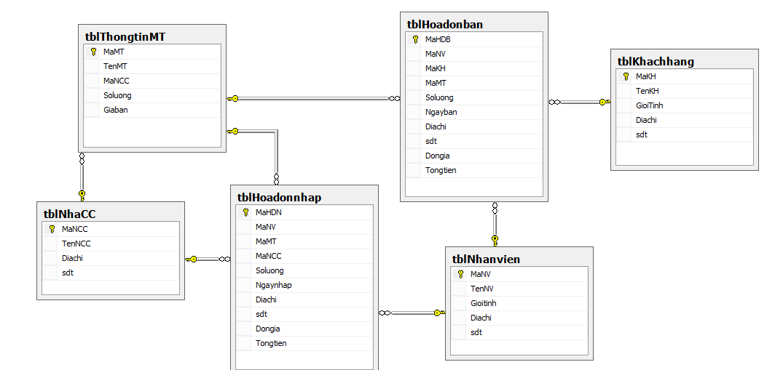

**Hình 3.1 Mô hình dữ liệu quan hệ**

CHƯƠNG IV. PHÂN TÍCH THIẾT KẾ GIAO DIỆN

4.1 hệ thống chức năng chính của chương trình

|  |  |  |  |
| --- | --- | --- | --- |
| STT | Tên chức năng | Tên form | Cách chọn từ chương trình |
| 1 | Đăng nhập | FrmDangNhap | Là giao diện của form đăng nhập |
| 2 | Menu | FrmMenu | Là giao diện của form menu |
| 3 | Quản lý thông tin máy tính | FrmQLthongtinmaytinh | Là giao diện của form quản lý thông tin máy tính |
| 4 | Quản lý nhân viên | FrmNV | Là giao diện from quản lý nhân viên |
| 5 | Quản lý nhà cung cấp | FrmNCC | Là giao diện form quản lý nhà cung cấp |
| 6 | Quản lý hóa đơn nhập | FrmHDN | Là giao diện form quản lý hóa đơn nhập |
| 7 | Quản lý hóa đơn bán | FrmHDB | Là giao diện của form hóa đơn bán |
| 8 | Khách hàng | FrmKhachhang | Là giao diện của form khách hàng |
| 9 | Thống kê | FrmThongke | Là giao diện của form thống kê |
| 10 | Tìm kiếm | FrmTimkiem | Là giao diện của from tìm kiếm |

**Bảng 4.1 Hệ thống chức năng chính của chương trình**

4.2 Mô tả chi tiết từng chức năng

4.2.1 Form đăng nhập

a. Xây dựng giao diện

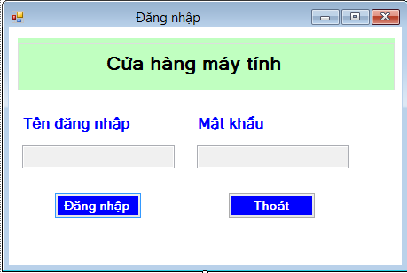

Hình 4.1: Giao diện form đăng nhập

b. Chức năng của form

- Để vào được hệ thống của chương trình thì bắt buộc người quản lý phải thông qua Đăng nhập hệ thống. Nếu người quản lý nhập đúng Tài Khoản và Mật khẩu và nhấn nút “Đăng nhập” thì khi đó hiện form chương trình và người dùng có thể sử dụng chương trình. Còn nếu nhập sai thì hiện ra thông báo “đăng nhập thất bại!bạn có muốn đăng nhập lại không?”.

- Nếu người sử dụng muốn thoát khỏi ứng dụng, không đăng nhập nữa thì kích chuột vào nút “Thoát”.

4.2.2Form Menu

1. Xây dựng giao diện

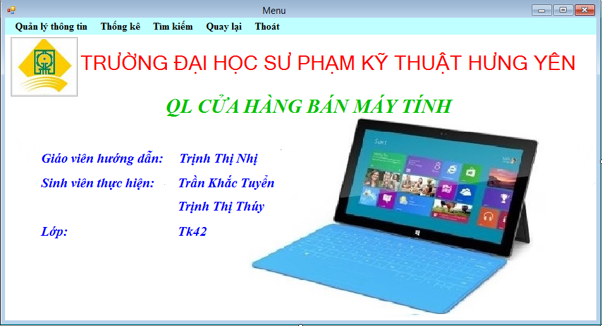

Hình 4.2: Giao diện quản lý cửa hàng bán máy tính tổng quát

1. Chức năng của ứng dụng

Cung cấp cho người sử dụng biết hệ thống quản lý gồm những chức năng gì.

4.2.3 Form quản lý thông tin máy tính

a. Xây dựng giao diện

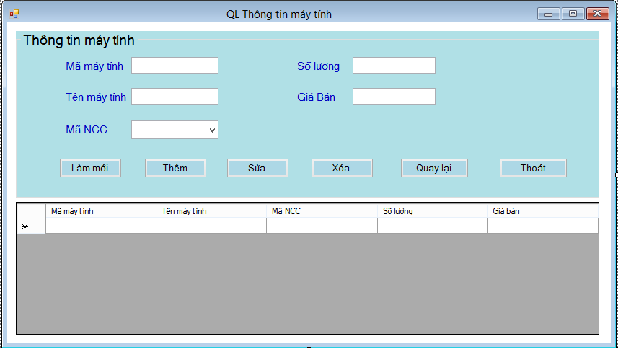

Hình 4.3: Giao diện form quản lý thông tin máy tính

b. Chức năng của form

* Để sử dụng được ứng dụng này thì người dùng phải đăng nhập thành công vào hệ thống.
* Sau khi đang nhập thành công vào hệ thống thì người sử dựng điền đầy đủ các thông tin vào các ô textbox và nhấn nút “ Thêm ” hệ thống sẽ kiểm tra mã máy tính vừa nhập vào đã tồn tại trong cơ sở dữ liệu chưa nếu đã tồn tại thì hệ thống yêu cầu người sử dụng phải nhập lại mã, còn nếu chưa tồn tại mã chủng loại trong cơ sở dữ liệu thì khi đó thông tin của máy tính mới sẽ được load lên DataGridview và lưu vào trong cơ sở dữ liệu.
* Muốn sửa một thông tin máy tính ta chọn thông tin máy tính cần sửa trong DataGridview khi đó các thông tin về máy tính sẽ được load trở lại các ô textbox và ta sửa các thông tin của chủng loại. Khi sửa xong ta nhấn nút “Sửa”thì hệ thống sẽ load lên DataGridview và lưu lại vào trong cơ sở dữ liệu.
* Muốn xóa một thông tin máy tính thì ta chọn chủng loại cần xóa trên DataGridview và nhấn nút “Xóa” khi đó thông tin của thông tin máy tính vừa xóa sẽ không còn trên DataGridview.
* Khi nhấn vào nút “Làm mới “thì toàn bộ các thông tin trên các ô textbox sẽ trở về rỗng và cho phép ta nhập vào thông tin một máy tính mới.
* Khi người sử dụng nhấn vào nút “Thoát”thì sẽ thoát khỏi chương trình ứng dụng và trở về form Main của chương trình.

4.2.4 Form quản lý nhân viên

a. Xây dựng giao diện

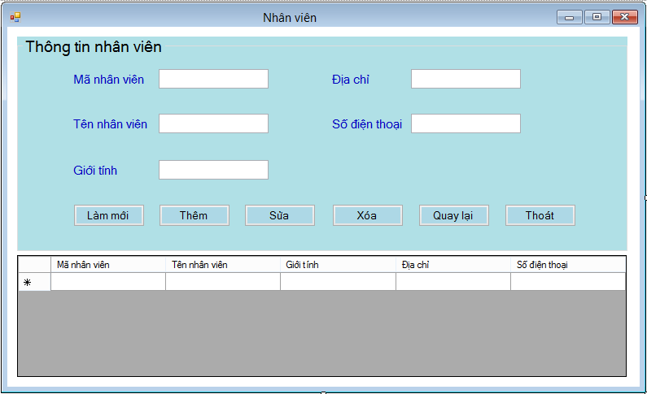

Hình 4.4: Giao diện form quản lý nhân viên

b. Chức năng của from

* Để sử dụng được ứng dụng này thì người dùng phải đăng nhập thành công vào hệ thống.
* Sau khi đang nhập thành công vào hệ thống thì người sử dựng điền đầy đủ các thông tin vào các ô textbox và nhấn nút “ Thêm ” hệ thống sẽ kiểm tra mã của nhân viên vừa nhập vào đã tồn tại trong cơ sở dữ liệu chưa nếu đã tồn tại thì hệ thống yêu cầu người sử dụng phải nhập lại mã, còn nếu chưa tồn tại mã nhân viên trong cơ sở dữ liệu thì khi đó thông tin của mã nhân viên mới sẽ được load lên DataGridview và lưu vào trong cơ sở dữ liệu.
* Muốn sửa một nhân viên ta chọn nhân viên cần sửa trong DataGridview khi đó các thông tin về nhân viên sẽ được load trở lại các ô textbox và ta sửa các thông tin của nhân viên. Khi sửa xong ta nhấn nút “Sửa” thì thông tin vừa sửa sẽ load lên DataGridview và lưu lại vào trong cơ sở dữ liệu.
* Muốn xóa một thông tin nhân viên thì ta chọn nhân viên cần xóa trên DataGridview và nhấn nút “Xóa” khi đó thông tin của nhân viên vừa xóa sẽ không còn trên DataGridview.
* Khi nhấn vào nút “Làm Mới “thì toàn bộ các thông tin trên các ô textbox sẽ trở về rỗng và cho phép ta nhập vào thông tin một nhân viên mới.
* Khi người sử dụng nhấn vào nút “Quay lại” thì sẽ thoát khỏi form QL sản phẩm và trở về form Main của chương trình.
* Khi người sử dụng nhấn vào nút “Thoát” thì sẽ thoát khỏi chương trình.

4.2.5 Form nhà cung cấp

a. Xây dựng giao diện

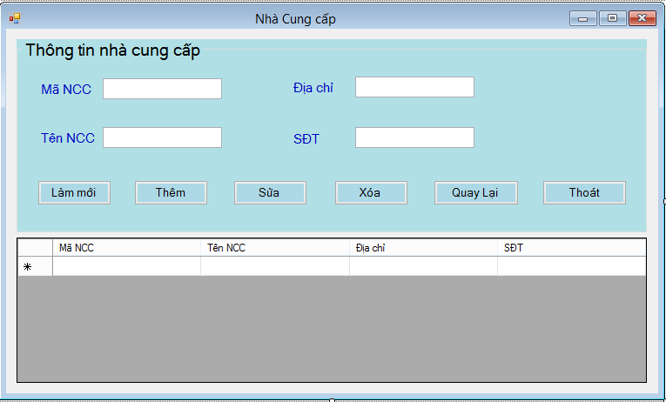

Hình 4.5: Giao diện form nhà cung cấp

b. Chức năng của form

* Để sử dụng được ứng dụng này thì người dùng phải đăng nhập thành công vào hệ thống.
* Sau khi đang nhập thành công vào hệ thống thì người sử dựng điền đầy đủ các thông tin vào các ô textbox và nhấn nút “ Thêm ” hệ thống sẽ kiểm tra mã của nhà cung cấp vừa nhập vào đã tồn tại trong cơ sở dữ liệu chưa nếu đã tồn tại thì hệ thống yêu cầu người sử dụng phải nhập lại mã, còn nếu chưa tồn tại mã nhà cung cấp trong cơ sở dữ liệu thì khi đó thông tin của mã nhà cung cấp mới sẽ được load lên DataGridview và lưu vào trong cơ sở dữ liệu.
* Muốn sửa một nhà cung cấp ta chọn nhà cung cấp cần sửa trong DataGridview khi đó các thông tin về nhà cung cấp sẽ được load trở lại các ô textbox và ta sửa các thông tin của nhà cung cấp. Khi sửa xong ta nhấn nút “Sửa” thì thông tin vừa sửa sẽ load lên DataGridview và lưu lại vào trong cơ sở dữ liệu.
* Muốn xóa một thông tin nhà cung cấp thì ta chọn nhà cung cấp cần xóa trên DataGridview và nhấn nút “Xóa” khi đó thông tin của nhà cung cấp vừa xóa sẽ không còn trên DataGridview.
* Khi nhấn vào nút “Làm Mới “thì toàn bộ các thông tin trên các ô textbox sẽ trở về rỗng và cho phép ta nhập vào thông tin một nhà cung cấp mới.
* Khi người sử dụng nhấn vào nút “Quay lại” thì sẽ thoát khỏi form QL sản phẩm và trở về form Main của chương trình.
* Khi người sử dụng nhấn vào nút “Thoát” thì sẽ thoát khỏi chương trình.

4.2.6 Form hóa đơn nhập

a. Xây dựng giao diện

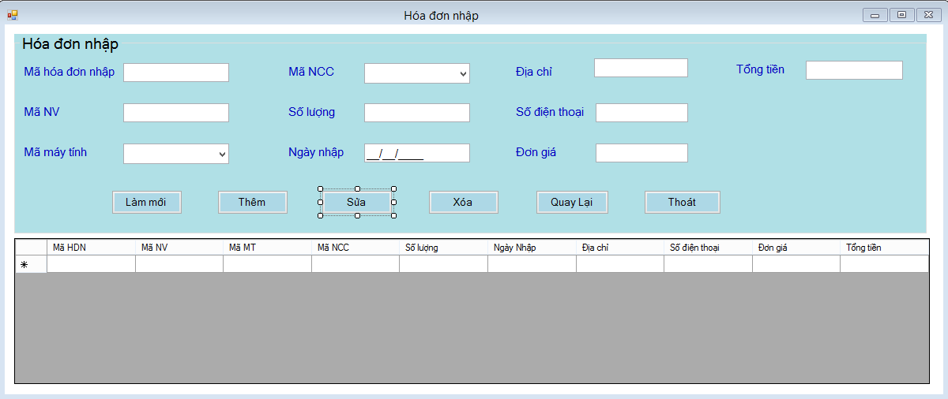 Hình 4.6: Giao diện của form hóa đơn nhập

b. Chức năng của Form

* Để sử dụng được ứng dụng này thì Người dùng phải đăng nhập thành công vào hệ thống.
* Khi muốn thêm mới một hóa đơn vào thì người sử dụng điền đầy đủ các thông tin vào các ô textbox và nhấn nút “ Thêm ” thì hệ thống sẽ kiểm tra xem trong mã hóa đơn đó đã tồn tại mã này chưa, nếu đã tồn tại thì yêu cầu nhập lại. Còn nếu chưa tồn tại thì cho phép nhập thông tin thành công. Khi nhập xong thì dữ liệu sẽ được load lên DataGridview và lưu vào trong cơ sở dữ liệu.
* Muốn sửa một hóa đơn ta chỉ cần chọn hóa đơn đó trên DataGridview, lúc đó thông tin của hóa đơn sẽ được load trở lại các ô textbox và cho phép ta sửa. Sau khi điền đầy đủ các thông tin muống sửa của đối tượng thì ta nhấn nút sửa, hệ thống cũng sẽ kiểm tra xem thông tin vừa sửa đó đã tồn tại chưa và cho phép sửa thông tin hay không.
* Muốn xóa thông tin của hóa đơn nào đó ta chỉ cần chọn hóa đơn muốn xóa trên DataGridview và nhấn nút “ Xóa ” thì thông tin của hóa đơn đó cùng các sản phẩm sẽ bị xóa theo do đó không còn trên DataGridview và bị xóa khỏi cơ sở dữ liệu.
* Khi nhấn vào nút “Làm Mới” thì toàn bộ các thông tin trên các ô textbox sẽ trở về rỗng và cho phép ta nhập vào thông tin một hóa đơn mới.
* Khi người sử dụng nhấn vào nút “Thoát” thì sẽ thoát khỏi chương trình ứng dụng và trở về form Main của chương trình.

4.2.7 Form hóa đơn bán

a. Xây dựng giao diện

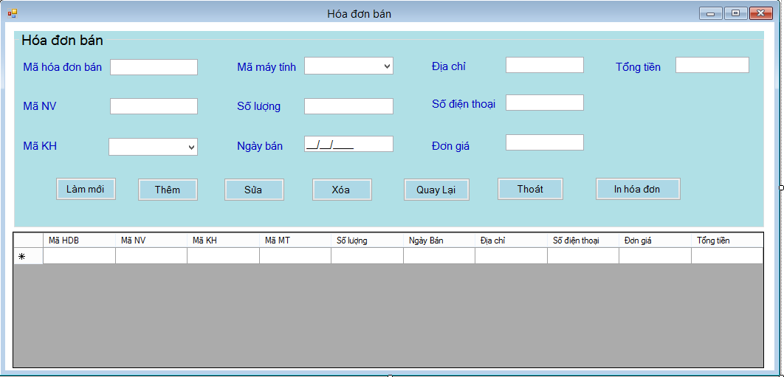

Hình 4.7: Giao diện form hóa đơn bán

b. Chức năng của form

* Để sử dụng được ứng dụng này thì người dùng phải đăng nhập thành công vào hệ thống.
* Sau khi đang nhập thành công vào hệ thống thì người sử dựng điền đầy đủ các thông tin vào các ô textbox và nhấn nút “ Thêm ” hệ thống sẽ kiểm tra mã của hóa đơn vừa nhập vào đã tồn tại trong cơ sở dữ liệu chưa nếu đã tồn tại thì hệ thống yêu cầu người sử dụng phải nhập lại mã, còn nếu chưa tồn tại mã hóa đơn trong cơ sở dữ liệu thì khi đó thông tin của hóa đơn mới sẽ được load lên DataGridview và lưu vào trong cơ sở dữ liệu.
* Muốn sửa một thông tin hóa đơn ta chọn tên hóa đơn cần sửa trong DataGridview khi đó các thông tin về hóa đơn sẽ được load trở lại các ô textbox và ta sửa các thông tin của hóa đơn. Khi sửa xong ta nhấn nút “Sửa” thì thông tin vừa sửa sẽ load lên DataGridview và lưu lại vào trong cơ sở dữ liệu.
* Muốn xóa một hóa đơn thì ta chọn hóa đơn cần xóa trên DataGridview và nhấn nút “Xóa” khi đó thông tin của hóa đơn vừa xóa sẽ không còn trên DataGridview.
* Khi nhấn vào nút “Làm Mới “thì toàn bộ các thông tin trên các ô textbox sẽ trở về rỗng và cho phép ta nhập vào thông tin một hóa đơn mới.
* Khi người sử dụng nhấn vào nút “Quay lại” thì sẽ thoát khỏi form QL sản phẩm và trở về form Main của chương trình.
* Khi người sử dụng nhấn vào nút “Thoát” thì sẽ thoát khỏi chương trình.

4.2.8 Form khách hàng

a. Xây dựng giao diện

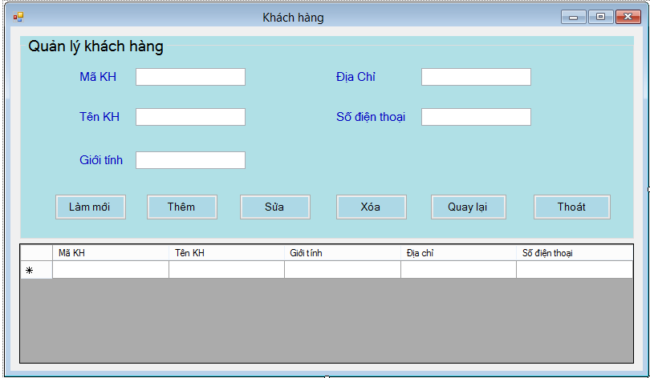 Hình 4.8: Giao diện form khách hàng

b. Chức năng của form khách hàng

* Để sử dụng được ứng dụng này thì người dùng phải đăng nhập thành công vào hệ thống.
* Sau khi đang nhập thành công vào hệ thống thì người sử dựng điền đầy đủ các thông tin vào các ô textbox và nhấn nút “ Thêm ” hệ thống sẽ kiểm tra mã của khách hàng vừa nhập vào đã tồn tại trong cơ sở dữ liệu chưa nếu đã tồn tại thì hệ thống yêu cầu người sử dụng phải nhập lại mã, còn nếu chưa tồn tại mã khách hàng trong cơ sở dữ liệu thì khi đó thông tin của mã nhân viên mới sẽ được load lên DataGridview và lưu vào trong cơ sở dữ liệu.
* Muốn sửa một nhân viên ta chọn khách hàng cần sửa trong DataGridview khi đó các thông tin về khách hàng sẽ được load trở lại các ô textbox và ta sửa các thông tin của khách hàng. Khi sửa xong ta nhấn nút “Sửa” thì thông tin vừa sửa sẽ load lên DataGridview và lưu lại vào trong cơ sở dữ liệu.
* Muốn xóa một thông tin khách hàng thì ta chọn khách hàng cần xóa trên DataGridview và nhấn nút “Xóa” khi đó thông tin của khách hàng vừa xóa sẽ không còn trên DataGridview.
* Khi nhấn vào nút “Làm Mới “thì toàn bộ các thông tin trên các ô textbox sẽ trở về rỗng và cho phép ta nhập vào thông tin một khách hàng mới.
* Khi người sử dụng nhấn vào nút “Quay lại” thì sẽ thoát khỏi form QL sản phẩm và trở về form Main của chương trình.
* Khi người sử dụng nhấn vào nút “Thoát” thì sẽ thoát khỏi chương trình.

4.2.9 Form thống kê

a. Xây dựng giao diện

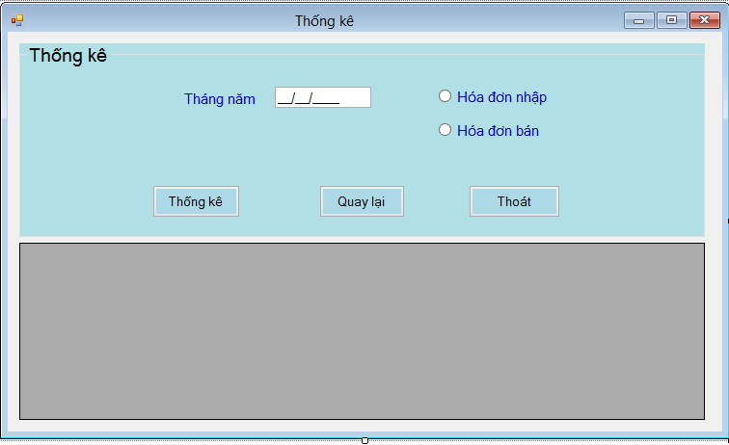

Hình 4.9: Giao diện form thống kê

b. Chức năng của from

* Để sử dụng được ứng dụng này thì người quản lý phải đăng nhập thành công vào hệ thống.
* Khi muốn xem thông kê tháng nào thì người quản lý nhập thời gian vào thì hệ thống sẽ hiện các thông tin của các sản phẩm đã nhập và xuất trong tháng đó,các hóa đơn,tổng thu và tổng chi.
* Khi nhập khoảng thời gian không có trong cơ sở dữ liệu thì hệ thống sẽ không hiện lên thông tin.
* Khi người sử dụng nhấn vào nút “Quay lại” thì sẽ thoát khỏi chương trình ứng dụng và trở về form Main của chương trình.
* Khi người sử dụng nhấn vào nút “Thoát” thì sẽ thoát khỏi chương trình.

4.2.10 Form tìm kiếm thông tin máy tính

a. Xây dựng giao diện

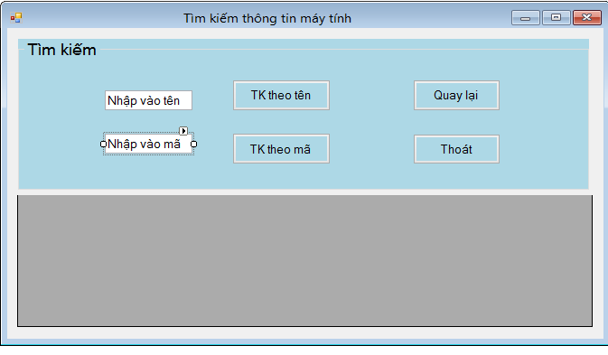

Hình 4.10: Giao diện tìm kiếm thông tin máy tính

b. Chức năng của form

* Để sử dụng được ứng dụng này thì người dùng phải đăng nhập thành công vào hệ thống.
* Sau khi đang nhập thành công vào hệ thống thì người sử dụng điền đầy đủ các thông tin vào các ô textbox và nhấn nút “Tìm kiếm” hệ thống sẽ kiểm tra thông tin vừa nhập vào có tồn tại trong cơ sở dữ liệu chưa nếu đã tồn tại thì hệ thống sẽ hiện ra những thông tin máy tính mà cần tìm, còn nếu tồn tại trong cơ sở dữ liệu thì khi đó sẽ báo lỗi và yêu cầu người dung nhập lại.
* Khi người sử dụng nhấn vào nút “Quay lại” thì sẽ thoát khỏi chương trình ứng dụng và trở về form Main của chương trình.
* Khi người sử dụng nhấn vào nút “Thoát” thì sẽ thoát khỏi chương trình.

4.2.11 Form tìm kiếm thông tin nhân viên

a. Xây dựng giao diện

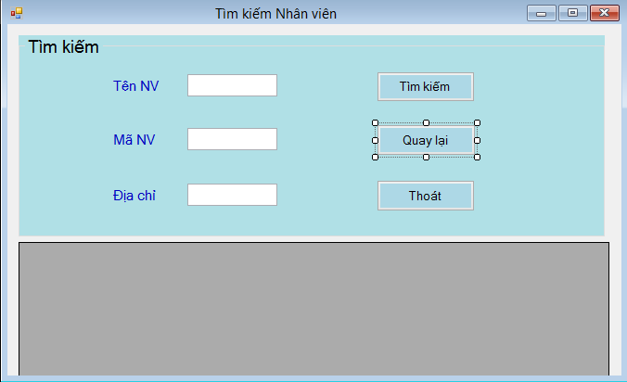

Hình 4.11: Giao diện tìm kiếm thông tin nhân viên

b. Chức năng của form

* Để sử dụng được ứng dụng này thì người dùng phải đăng nhập thành công vào hệ thống.
* Sau khi đang nhập thành công vào hệ thống thì người sử dụng điền đầy đủ các thông tin vào các ô textbox và nhấn nút “Tìm kiếm” hệ thống sẽ kiểm tra thông tin vừa nhập vào có tồn tại trong cơ sở dữ liệu chưa nếu đã tồn tại thì hệ thống sẽ hiện ra những thông tin nhân viên mà cần tìm, còn nếu tồn tại trong cơ sở dữ liệu thì khi đó sẽ báo lỗi và yêu cầu người dung nhập lại.
* Khi người sử dụng nhấn vào nút “Quay lại” thì sẽ thoát khỏi chương trình ứng dụng và trở về form Main của chương trình.
* Khi người sử dụng nhấn vào nút “Thoát” thì sẽ thoát khỏi chương trình.

4.2.12 Form tìm kiếm thông tin nhà cung cấp

a. Xây dựng giao diện

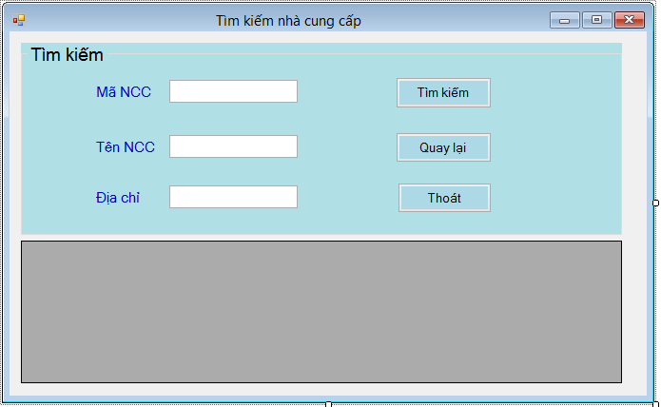

Hình 4.12: Giao diện tìm kiếm thông tin nhà cung cấp

b. Chức năng của form

* Để sử dụng được ứng dụng này thì người dùng phải đăng nhập thành công vào hệ thống.
* Sau khi đang nhập thành công vào hệ thống thì người sử dụng điền đầy đủ các thông tin vào các ô textbox và nhấn nút “Tìm kiếm” hệ thống sẽ kiểm tra thông tin vừa nhập vào có tồn tại trong cơ sở dữ liệu chưa nếu đã tồn tại thì hệ thống sẽ hiện ra những thông tin nhà cung cấp mà cần tìm, còn nếu tồn tại trong cơ sở dữ liệu thì khi đó sẽ báo lỗi và yêu cầu người dung nhập lại.
* Khi người sử dụng nhấn vào nút “Quay lại” thì sẽ thoát khỏi chương trình ứng dụng và trở về form Main của chương trình.
* Khi người sử dụng nhấn vào nút “Thoát” thì sẽ thoát khỏi chương trình.

4.2.13 Form tìm kiếm thông tin khách hàng

a. Xây dựng giao diện

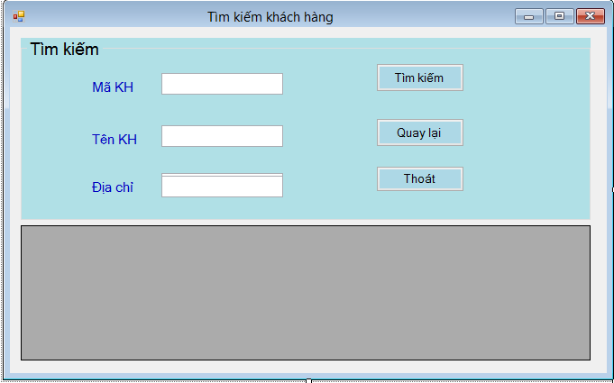

Hình 4.13: Giao diện tìm kiếm thông tin khách hàng

b. Chức năng của form

* Để sử dụng được ứng dụng này thì người dùng phải đăng nhập thành công vào hệ thống.
* Sau khi đang nhập thành công vào hệ thống thì người sử dụng điền đầy đủ các thông tin vào các ô textbox và nhấn nút “Tìm kiếm” hệ thống sẽ kiểm tra thông tin vừa nhập vào có tồn tại trong cơ sở dữ liệu chưa nếu đã tồn tại thì hệ thống sẽ hiện ra những thông tin khách hàng mà cần tìm, còn nếu tồn tại trong cơ sở dữ liệu thì khi đó sẽ báo lỗi và yêu cầu người dung nhập lại.
* Khi người sử dụng nhấn vào nút “Quay lại” thì sẽ thoát khỏi chương trình ứng dụng và trở về form Main của chương trình.
* Khi người sử dụng nhấn vào nút “Thoát” thì sẽ thoát khỏi chương trình.

CHƯƠNG V: THỬ NGHIỆM VÀ ĐÁNH GIÁ

Sau khi đã hoàn thành cơ bản phần mềm “Quản lý cửa hàng bán máy tính” đã trải qua giai đoạn kiểm tra ở mức lập trình.

1 Cài đặt

Yêu cầu phần cứng không cao, với cấu hình tối thiểu: Intel Celeron 1.4GHz, RAM 256MB, hệ điều hành WinXP, visual Studio 2008, SQL sever 2000,hoặc 2005.

2 Thử nghiệm

- Attach dữ liệu vào cơ sở dữ liệu sql

- Thu nhận thông tin phản hồi để hoàn thiện chương trình

3 Đánh giá

- Phần mềm quản lý cửa hàng bán máy tính ứng dụng tốt nhất ở các cửa hàng vừa và nhỏ.

- Về cơ bản thì hệ thống quản lý được các thông tin của chủng loại,sản phẩm,cập nhật,sửa,xóa và tìm kiếm các thông tin liên quan tới đối tượng cầng tìm kiếm đồng thời thống kê được các đối tượng.

PHẦN III QUYẾT ĐỊNH VÀ KHUYẾN NGHỊ

1. Kết luận

- Sau khi nghiên cứu, nhóm đã xây dựng được một phần mềm quản lý cửa hàng bán máy tính và cụ thể là dùng cho các cửa hàng quy mô vừa và nhỏ, thay thế cho cách quản lý thủ công, mất nhiều thời gian của những nhân viên quản lý trước kia làm việc trên giấy tờ, sổ sách.

- Phần mềm dùng cho cửa hàng vừa và nhỏ, dùng để quản lý các thông tin liên quan đến nhà cung cấp, máy tính, hóa đơn và có thể tìm kiếm nhà cung cấp và máy tính…

2. Đề xuất ý kiến

**-** Áp dụng phổ biến phần mềm ứng dụng này vào các cửa hàng bán máy tính.

PHẦN IV: TÀI LIỆU THAM KHẢO

Danh sách các tài liệu tham khảo để làm project 2.

|  |  |  |  |
| --- | --- | --- | --- |
| STT | Họ và Tên tác giả | Tên tài liệu | Nguồn |
| 1 | Phạm Hữu Khang | *Lập trình Windowform tập II* | 440 trang – xuất bản năm 2006 |
| 2 | Phạm Hữu Khang | *Lập trình hướng đối tượng tập 3* | 424 trang – xuất bản năm 2008 – nxb lao động xã hội |
| 3 | Phạm Hữu Khang | *Lập trình cơ sở dữ liệu tập 4* | 432 trang – xuất bản năm 2008- nxb lao động xã hội |

# 

PHẦN IV: KẾT LUẬN

Chúng em xin chân thành cảm ơn các thầy cô trong Khoa Công nghệ thông tin đã tận tình giảng dạy, trang bị cho chúng em những kiến thức bổ ích và quý báu trong suốt thời gian thực hiện đề tài cũng như đã tạo điều kiện cho chúng em được thực hiện đề tài này.

Đặc biệt, trong quá trình thực hiện đề tài này chúng em xin cảm ơn cô Nguyễn Hoàng Điệp đã hỗ trợ và giúp đỡ nhiệt tình giúp chúng em hoàn thành đề tài.

Cảm ơn các bạn trong lớp đã ủng hộ, giúp đỡ và động viên nhóm trong quá trình làm đề tài. Đó là những nguồn khích lệ, động viên to lớn giúp chúng em có thêm nghị lực để hoàn thành tốt đề tài này.

Mặc dù chúng em đã cố gắng, nỗ lực rất nhiều nhưng chắc hẳn đề tài vẫn còn nhiều thiếu sót.Chúng em rất mong nhận được sự góp ý của quý thầy cô và các bạn để đề tài của chúng em được hoàn thiện hơn.

Chúng em xin chân thành cảm ơn …!

|  |  |
| --- | --- |
|  | Nhóm sinh viên thực hiện  ***Trần Khắc Tuyển***  ***Trịnh Thị Thúy*** |

**[The-End]**